**Пословицы о дружбе:**

* Человек без друзей, что дерево без корней.
* Нет друга - ищи, а нашел - береги.
* Дружба крепка не лестью, а правдой и честью.
* Дружба как стекло: разобьешь - не сложишь.
* Друзья познаются в беде.
* Скажи мне кто твой друг, и я скажу, кто ты.
* Не тот друг, кто на пиру гуляет, а тот, кто в беде помогает.
* Друг спорит, а враг поддакивает.



4 «Б» класс

#### Толерантность – это дружба

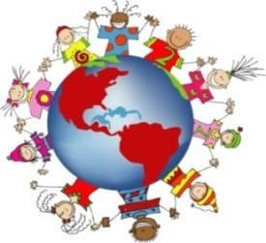

**Законы дружбы**:

1. Помогай другу в беде.

2. Умей с другом разделить радость.

3. Не смейся над недостатками друга.

4. Останови друга, если он делает что-то плохое.

5. Умей принять помощь, совет.

6. Не обманывай друга.

7. Не предавай друга.

8. Относись к другу как к себе.

9. Умей признавать свои ошибки.



Смысловое значение этого слова

**в английском** – готовность быть терпимым;

**во французском** – отношение, когда человек думает и действует иначе, чем ты сам;

**в китайском** – быть по отношению к другим великолепным;

**в арабском** – милосердие, терпение, сострадание;

**в русском** – умение принять другого таким, какой он есть.

Толерантность – это уважение, принятие и правильное понимание богатого многообразия культур нашего мира, форм самовыражения и способов проявления человеческой индивидуальности

- **Толерантность** - это милосердие.

- **Толерантность** - это сострадание.

- **Толерантность** - это уважение.

- **Толерантность** - это доброта души.

- **Толерантность** - это дружба.

Толерантность. Что это такое? -  
Если спросит кто-нибудь меня,  
Я отвечу: "Это все земное.  
То, на чем стоит Планета вся".  
Толерантность - это люди света  
Разных наций, веры и судьбы  
Открывают что-то, где-то,  
Радуются вместе. Нет нужды  
Опасаться, что тебя обидят  
Люди, цвета, крови не твоей.  
Опасаться, что тебя унизят  
Люди на родной Земле твоей.  
Ведь Планета наша дорогая  
Любит всех нас: белых и цветных!  
Будем жить, друг друга уважая!  
Толерантность - слово для живых!

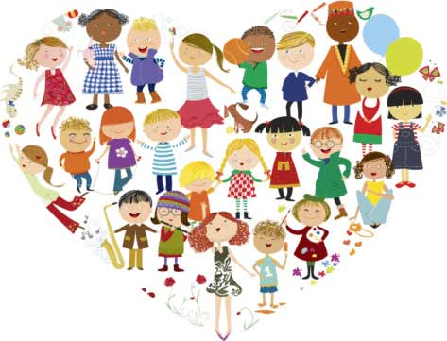

[](http://tvlesnoy.ru/mezhdunarodnyj-den-tolerantnosti/)